УТВЕРЖДЕНО
Заместитель председателя
организационного комитета заключительного этапа республиканской олимпиады,
заместитель Министра образования Республики Беларусь

В.А.Будкевич
декабря 2013 г.

Олимпиадные задания третьего этапа республиканской олимпиады по учебному предмету «Биология» в 2013-2014 учебном году

Первый теоретический тур, IX класс

Уважаемые участники олимпиады!

Вам предлагаются задания, включающие две части (часть А и часть Б).
Часть А включает 40 тестовых заданий, каждое из которых имеет только один правильный ответ. Выбрав правильный ответ, Вы заштриховываете ячейку, соответствующую букве выбранного ответа, в контрольном листе ответов (см. следующую страницу).
Если при самоконтроле Вы обнаружите ошибку, неправильный ответ зачеркните, новый ответ заштрихуйте и дополнительно обведите кружком.
Пример:
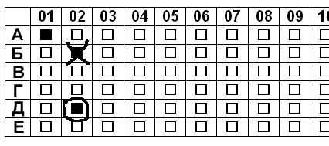
Вопрос 1 – дан ответ «А».

Вопрос 2 - сначала дан ответ «Б», который затем исправлен на ответ «Д»
ВНИМАНИЕ! Ответы на вопросы части А давайте только в контрольном листе ответов!
ВНИМАНИЕ! На все тесты части А Вы даете только один правильный ответ!

Часть Б содержит 12 более сложных заданий. Ответы на вопросы части Б Вы вписываете (если необходимо - рисуете) прямо в тексте заданий части Б.

Выполнение задания рассчитано на 4 часа.

Будьте внимательны! Желаем Вам успеха!
Олимпиадные задания третьего этапа республиканской олимпиады по учебному предмету «Биология» в 2013-2014 учебном году

Первый теоретический тур, IX класс

Фамилия, имя, отчество _______________________________________________________
Область (город), номер школы _________________________________________________

Контрольный лист ответов (часть А)

 | 01 | 02 | 03 | 04 | 05 | 06 | 07 | 08 | 09 | 10 | 11 | 12 | 13 | 14 | 15 | 16 | 17 | 18 | 19 | 20
A | £ | £ | £ | £ | £ | £ | £ | £ | £ | £ | £ | £ | £ | £ | £ | £ | £ | £ | £ | £
Б | £ | £ | £ | £ | £ | £ | £ | £ | £ | £ | £ | £ | £ | £ | £ | £ | £ | £ | £ | £
В | £ | £ | £ | £ | £ | £ | £ | £ | £ | £ | £ | £ | £ | £ | £ | £ | £ | £ | £ | £
Г | £ | £ | £ | £ | £ | £ | £ | £ | £ | £ | £ | £ | £ | £ | £ | £ | £ | £ | £ | £
Д | £ | £ | £ | £ | £ | £ | £ | £ | £ | £ | £ | £ | £ | £ | £ | £ | £ | £ | £ | £
Е | £ | £ | £ | £ | £ | £ | £ | £ | £ | £ | £ | £ | £ | £ | £ | £ | £ | £ | £ | £

 | 21 | 22 | 23 | 24 | 25 | 26 | 27 | 28 | 29 | 30 | 31 | 32 | 33 | 34 | 35 | 36 | 37 | 38 | 39 | 40
A | £ | £ | £ | £ | £ | £ | £ | £ | £ | £ | £ | £ | £ | £ | £ | £ | £ | £ | £ | £
Б | £ | £ | £ | £ | £ | £ | £ | £ | £ | £ | £ | £ | £ | £ | £ | £ | £ | £ | £ | £
В | £ | £ | £ | £ | £ | £ | £ | £ | £ | £ | £ | £ | £ | £ | £ | £ | £ | £ | £ | £
Г | £ | £ | £ | £ | £ | £ | £ | £ | £ | £ | £ | £ | £ | £ | £ | £ | £ | £ | £ | £
Д | £ | £ | £ | £ | £ | £ | £ | £ | £ | £ | £ | £ | £ | £ | £ | £ | £ | £ | £ | £
Е | £ | £ | £ | £ | £ | £ | £ | £ | £ | £ | £ | £ | £ | £ | £ | £ | £ | £ | £ | £
Часть А

1. К какому роду относится показанное на рисунке прорастающее пыльцевое зерно?

А. Сосна  Б. Яблоня  В. Вишня  Г. Лютик  Д. Саговник | 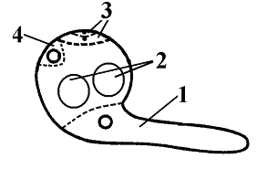

2. Как называется женский гаметофит покрытосеменных растений?

А. Первичный эндосперм
Б. Зародышевый мешок
В. Семяпочка
Г. Цветок
Д. Нуцеллус

3. Анатомическое строение какого органа показано на рисунке (фл – флоэма, кс – ксилема)?

А. Листового черешка березы  Б. Листа сосны  В. Стебля пшеницы  Г. Стебля лютика  Д. Молодого корня клевера | 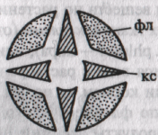

4. Какое жилкование листьев считается наиболее примитивным?

А. Пальчатое
Б. Параллельное
В. Перистое
Г. Дуговидное
Д. Дихотомическое

5. Где происходит микроспорогенез у цветковых растений?
А. В пыльцевых зернах
Б. В пыльнике
В. В нуцеллусе семязачатка
Г. В зародышевом мешке
Д. В микроспоре
6. Какой из признаков более характерен для двудольных растений, чем для однодольных?

А. Цветки трехчленные
Б. Цветки циклические
В. Стержневая корневая система
Г. Листья простые
Д. Простой околоцветник

7. Для какого рода голосеменных характерно развитие мужского гаметофита по пути, показанном на рисунке под цифрами 6 и 7?  А. Сосна  Б. Лиственница  В. Саговник  Г. Можжевельник  Д. Кедр | 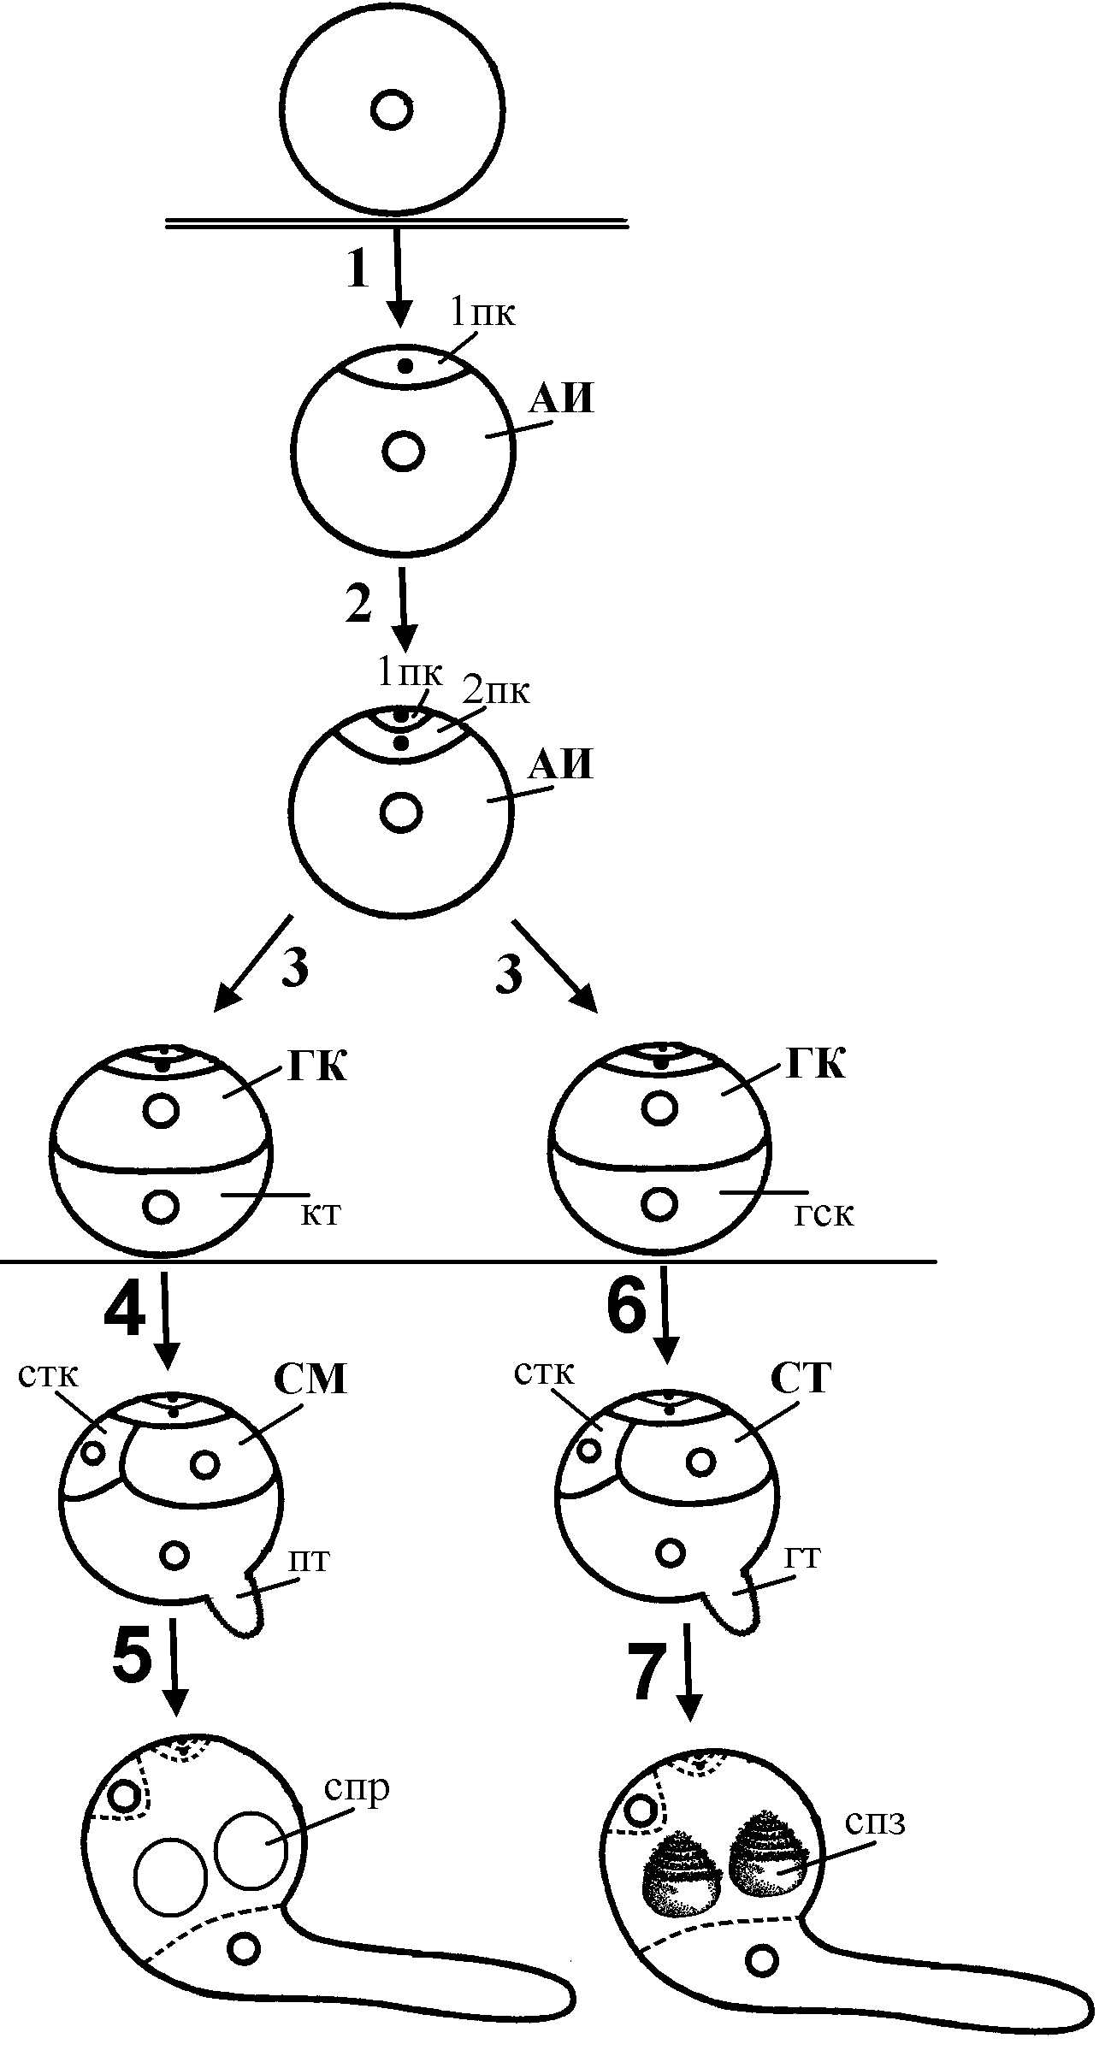

8. На рисунке изображен сорус щитовника мужского (продольный срез). Какая структура изображена на нем под номером 3?

А. Плацента  Б. Индузий  В. Спорангий  Г. Синангий  Д. Кроющий лист (брактея) | 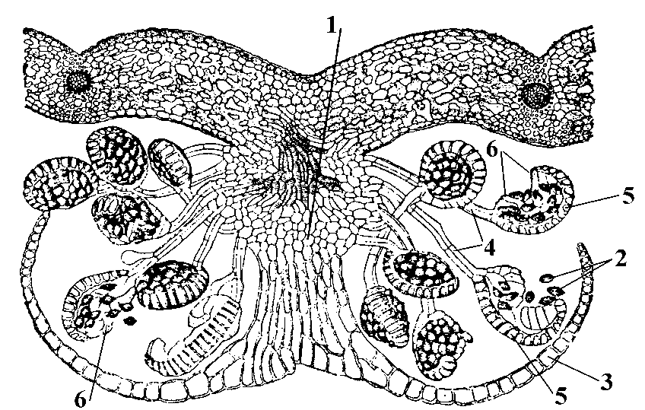

9. Какой тип устьичного аппарата изображен на рисунке?

А. Диацитный  Б. Парацитный  В. Анизоцитный  Г. Тетрацитный  Д. Актиноцитный | 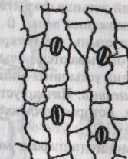

10. У какой из групп растений впервые в ходе эволюции появляется стержневой тип корневой системы?

А. Риниофиты
Б. Хвощи
В. Плауны
Г. Голосеменные
Д. Покрытосеменные

11. Формула цветка какого растения изображена на рисунке ?

А. Чабреца  Б. Мака  В. Лютика  Г. Клевера  Д. Тюльпана | 

12. Какое строение имеют мужские гаметы хвощей ?

А. Одножгутиковые сперматозоиды
Б. Двужгутиковые сперматозоиды
В. Многожгутиковые сперматозоиды
Г. Разножгутиковые сперматозоиды
Д. Неподвижные спермии

13. Как называются полностью замкнутые плодовые тела сумчатых грибов?

А. Апотеции
Б. Перитеции
В. Клейстотеции
Г. Криптотеции
Д. Аскотеции
14. Нервная система впервые появляется у представителей типа

А. Плоские черви
Б. Круглые черви
В. Кишечнополостные
Г. Губки

15. Наибольшее количество конечностей характерно для:

А. ложноскорпиона
Б. сольпуги
В. циклопа
Г. речного рака

16. Какие виды птиц не способны к полету

А. дрофа
Б. нанду
В. стрепет
Г. тарпан

17. Наибольшую скорость движения способен развивать
А. леопард
Б. сапсан
В. калан
Г. кальмар

18. Специализированная выделительная система впервые появляется у представителей класса

А. Малощетинковые
Б. Плоские черви
В. Ресничные черви
Г. Сосальщики

19. На суше способны обитать представители классов

А. Ракообразные
Б. Моллюски
В. Сцифоидные
Г. Стеклянные губки

20. Арахнология, это наука о:

А. насекомых
Б. птицах
В. нематодах
Г. паукообразных

21. Сердце находится на спинной стороне у

А. карася
Б. богомола
В. свайника двенадцатиперстной кишки
Г. квакши

22. Узкоспециализированные грудные конечности характерны для

А. саранчи
Б. таракана
В. палочника
Г. бабуина

23. Кишечник отсутствует у:

А. аскариды
Б. бычьего цепня
В. трубочника
Г. детской острицы

24. Три пары челюстей характерны для

А. тараканов
Б. богомолов
В. ложноскорпионов
Г. мизид

25. Нектаром могут питаться

А.голотурии
Б. Мокрицы
В. комары
Г. планарии

26. К автотомии способны

А. все представители класса Пресмыкающиеся
Б. некоторые виды отряда Чешуйчатые
В. все представители типа Иглокожие
Г. некоторые виды отряда Панголины

27. Какие клетки количественно преобладают в центральной нервной системе?

А. мультиполярные нейроны
Б. биполярные нейроны
В. псевдоуниполярные нейроны
Г. глиальные клетки

28. Понятие «условный рефлекс» в физиологию ввел

А. А.А. Ухтомский
Б. П.К. Анохин
В. И.М. Сеченов
Г. И.П. Павлов
Д. Клод Бернар

29. У пациента Н. в результате аварии пострадал небольшой участок коры больших полушарий. После выздоровления пациент Н. заметил, что у него потерял чувствительность небольшой участок кожи на плече. В какой доле коры больших полушарий вероятнее всего локализуется повреждение?

А. левая височная доля
Б. правая височная доля
В. теменная доля
Г. затылочная доля

30. Какой ритм преобладает в электроэнцефалограмме бодрствующего человека?

А. альфа – ритм
Б. бета-ритм
В. дельта-ритм
Г. тета-ритм

31. Четыре нейроны соединены химическими синапсами (все синапсы возбуждающие). В месте, обозначенном стрелкой, производится электрическое раздражение аксона, в результате чего в этом месте развивается потенциал действия. В телах каких нейронов удастся зарегистрировать потенциал действия?

А. только 2  Б. только 2 и 3  В. только 2, 3 и 4  Г. только 1, 2 и 3  Д. 1, 2, 3 и 4 | 1  2  3  4

32. Причиной развития «эндемического зоба» обычно является

А. недостаток в пище йода
Б. избыток в пище йода
В. недостаток в пище железа
Г. избыток к пище железа
Д. нарушение синтеза в гипофизе гормонов, регулирующих работу щитовидной железы

33. Какой из гормонов относится к пептидам (белкам)

А. простагландины
Б. андрогены
В. АКТГ
Г. глюкокортикоиды
Д. трийодтиронин (Т₃)

34. При недостатке вазопрессина выделяется:

А. незначительное количество мочи
Б. большое количество мочи, содержащей глюкозу
В. большое количество мочи, не содержащей глюкозу
Г. моча, богатая белком

35. Продолжительность жизни эритроцита у человека составляет

А. около 24 часов
Б. около 10 суток
В. около 100 суток
Г. около 300 суток

36. При пассивной иммунизации применяют:

А. живую вакцину
Б. инактивированную вакцину
В. сыворотку
Г. аллергены
Д. высокоочищенные антигены

37. Укажите путь крови, оттекающей от кишечника (1-печень, 2-нижняя полая вена, 3-сердце, 4-воротная вена)

А. 1-2-3-4
Б. 4-3-2-1
В. 4-1-2-3
Г. 1-3-2-4

38. В сосудистый клубочек, расположенный внутри почечной капсулы

А. втекает артериальная кровь, вытекает - венозная
Б. втекает венозная кровь, вытекает - артериальная
В. втекает артериальная кровь, вытекает - артериальная
Г. втекает венозная кровь, вытекает - венозная

39. В лаборатории были исследованы свойства трех форм гемоглобина (а, b и c) и построены кривые их диссоциации, которые показаны на рисунке. Расположите эти формы гемоглобина в порядке увеличения их приспособленности для выполнения функции депонирования кислорода.

А. a - b - c  Б. c - b - a  В. c - a - b  Г. a - с - b | Концентрация кислорода в крови  % оксигемоглобина  0  100  a  b  c

40. Восприятие глубины пространства и объемное видение предметов возможно благодаря тому что

А. изображения на сетчатке левого и правого глаза слегка отличаются друг от друга
Б. в сетчатке глаза есть колбочки и палочки
В. в сетчатке каждого глаза имеется желтое пятно
Г. информация от фоторецепторов каждого глаза поступает сначала в таламус, а затем в кору больших полушарий
Часть Б

Б1 (2 балла / по 0,5 балла за позицию)
Запишите пропущенные основные ранги таксонов, используемые в ботанической номенклатуре.

Отдел→………….…..→……..………..→……………….→……….……→ вид

Б2 (по 0,5 за каждый верный элемент)
Из предложенных признаков выберите те из них, которые, по Вашему мнению, характерны для мохообразных. Ответ запишите в виде перечня выбранных Вами номеров признаков, например: 1, 4, 5, 6, 11.

Номер признака | Описание
1 | Имеются архегонии
2 | Имеются антеридии
3 | Имеются ризоиды
4 | Имеются боковые корни
5 | Имеются придаточные корни
6 | Имеются спермии
7 | Имеется завязь
8 | Имеется зародышевый мешок
9 | Имеются трахеиды
10 | Имеется стель (центральный цилиндр)
11 | Имеется протонема
12 | Имеется коробочка
13 | Имеются талломные (слоевищные) жизненные формы
14 | Имеется механическая ткань
15 | Имеются споры
16 | Имеются ситовидные клетки
17 | Имеется эндосперм
18 | Имеется перистом
19 | Имеются хлоропласты
20 | Имеется эпидермис

ОТВЕТ: _________________________________________________________

Б3 (6 баллов).
Соотнесите тип стели и вид растения, для которой он характерен. Ответ запишите в виде формулы, например, 1А 2А 3В 4Г 5Д 6Е.

1 – Тюльпан Геснера, 2 – Ель обыкновенная, 3 – Клевер ползучий, 4 – Плаун годичный, 5 – Хвощ зимующий, 6 – Многоножка обыкновенная, 7 – Риния Гвин-Вогана

А  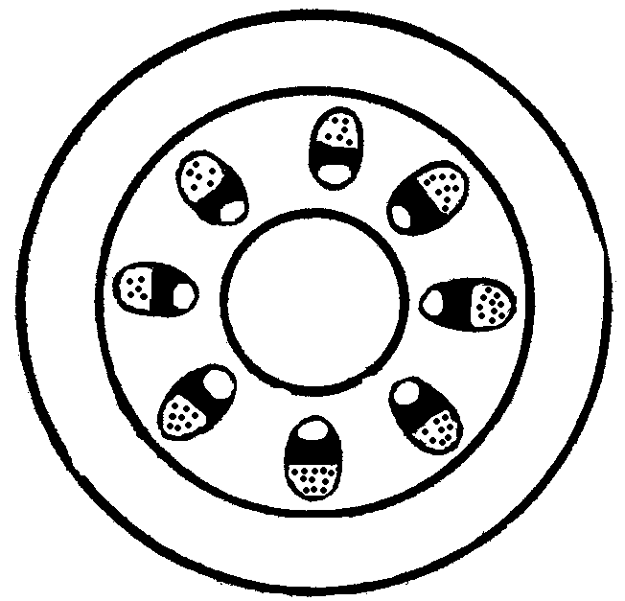 | Б  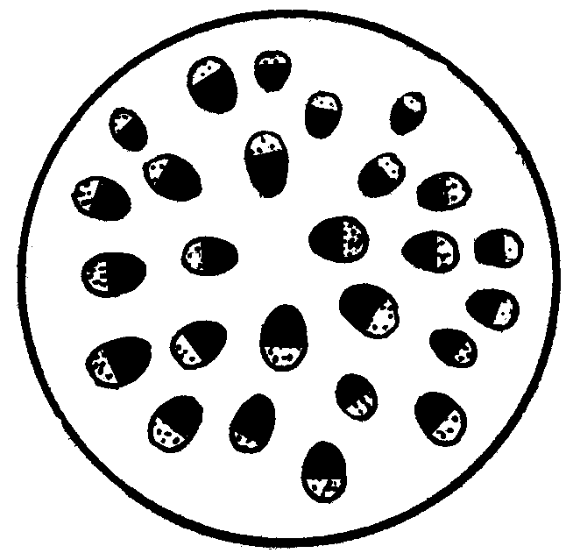 | В  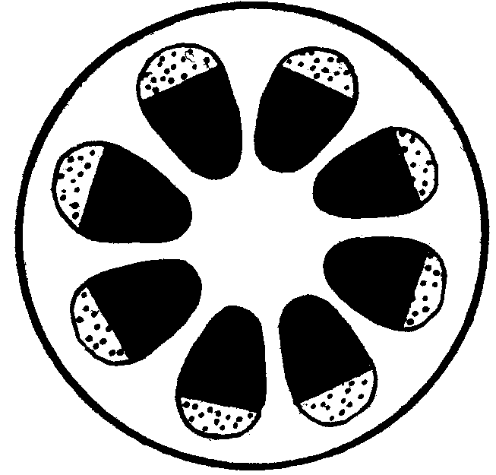
Г   | Д  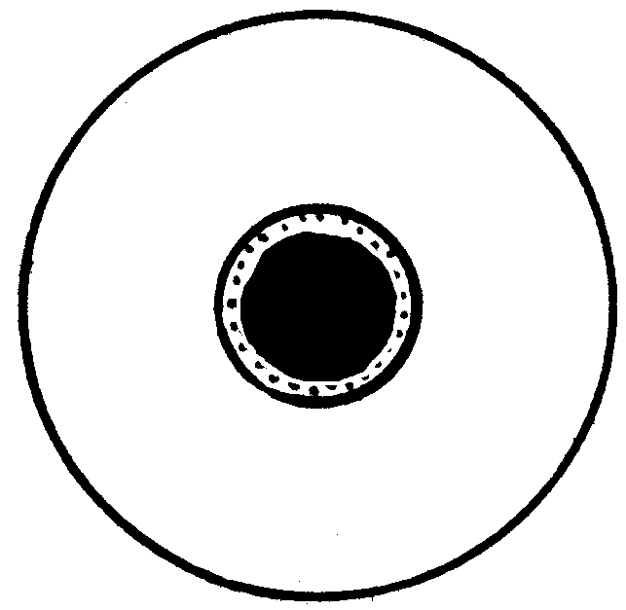 | Е  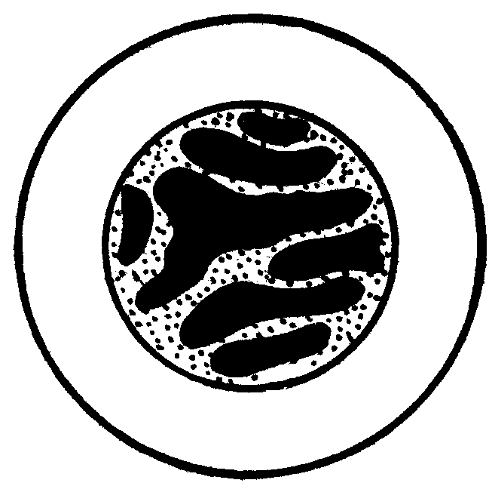

ОТВЕТ: ___________________________________________________________

Б4 (6 баллов).
Для шести видов сосудистых растений (А, Б, В, Г, Д, Е), где А – Кукушкин лен обыкновенный, Б – Сфагнум магелланский, В – Орляк обыкновенный, Г – Сосна обыкновенная, Д – Береза повислая, Е – Плаун булавовидный были изучены нуклеотидные последовательности выбранных одинаковых молекулярных маркеров – генов рибосомальных ДНК. На основании полученных данных методом «ближнего соседа» была построена дендрограмма («дерево»), которая наглядно показывает возможное филогенетическое родство между изученными группами. Соединение групп в кластеры при помощи метода «ближнего соседа» производится по максимальному значению сходства между объектами из каждой группы. Полученные данные подтвердили существующие взгляды о родстве исследованных групп растений.
Предположите, какие данные были получены в ходе эксперимента и впишите в кружки в верхней части дендрограммы буквенные обозначения изученных видов.

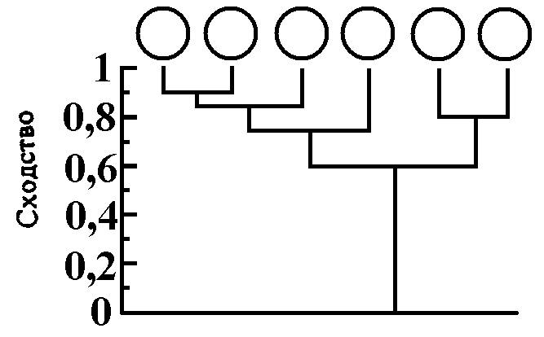

Б5 (2,7 балла / по 0,3 балла за позицию)
Заполните таблицу, поместив номера видов в ячейки напротив подходящих для них утверждений. При включении в ячейки лишних видов, вводятся штрафные баллы
1. Корова; 2. Певчая цикада; 3. Термит; 4. Цепень; 5. Выдра; 6. Гуппи; 7. Меченосцы.

Утверждение | Номер вида животного
Большая часть пищи усваивается только после первичной обработки симбионтами
Для вида характерно внутриутробное развитие
Для вида характерна
откладка яиц

Б6 (3 балла / по 0,3 балла за ячейку)
Заполните таблицу, расположив номера таксонов в последовательности, верно отражающей их систематическое положение
1. Животные; 2. Членистоногие; 3. Насекомые; 4. Моллюски; 5. Брюхоногие; 6. Двустворчатые; 7. Паукообразные; 8. Жесткокрылые; 9. Вредная черепашка; 10. Хордовые; 11. Полужесткокрылые; 12. Сидячеглазые; 13. Настоящие пластинчатожаберные; 14. Кивсяк; 15. Прудовик обыкновенный

Царство | Тип | Класс | Отряд | Вид
Б7 (3 балла / по 0,3 балла за позицию)
Заполните таблицу, поместив номера видов в ячейки напротив утверждений верно отражающих особенности их движения
1. Афалина; 2. Кальмар; 3. Летяга; 4. Корнерот; 5. Нереи

Утверждение | Номер вида
Планирование
либо парение
Реактивное

Перемещение при помощи конечностей
Перемещение возможно при помощи кожных складок

Б8 (2,5 балла / по 0,5 балла за ячейку)
Рассмотрев рисунок, заполните таблицу, верно обозначив подписи рисунка и ответив на вопрос

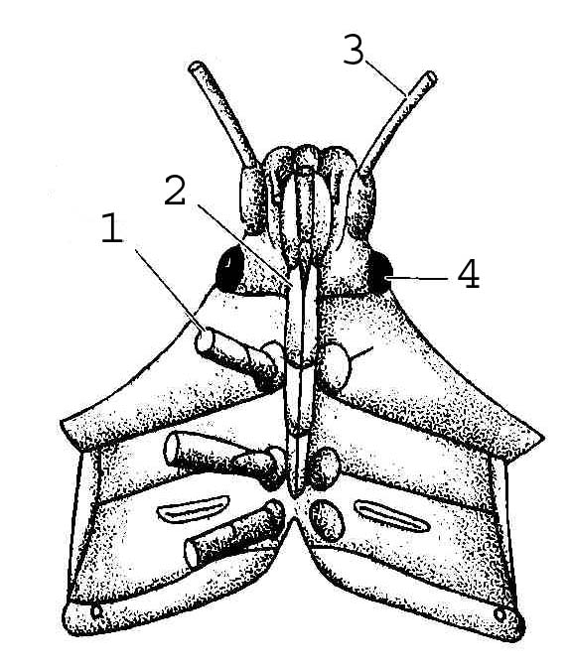 | 1
 | 2
 | 3
 | 4
 | Представитель какого отряда изображен?

Б9 (2 балла)
У спящего пациента врач регистрировал ЭЭГ. В 18:15 врач обратил внимание на ритм ЭЭГ. Через 5 минут он увидел, что ритм ЭЭГ изменился, хотя пациент не проснулся. Спустя еще 15 минут врач заметил, что ЭЭГ вернулась к исходному состоянию. Какой-то ритм ЭЭГ увидел врач в 18:25?

альфа – ритм | бета-ритм | дельта-ритм | тета-ритм

Б10 (4 балла / по 0,5 балла за верно заполненную строчку).
В организме человека существуют железы внутренней, внешней и смешанной секреции. Отметьте в таблице знаком «Х», какая секреция характерна для каждой из желез

Железа | Внутренняя секреция | Внешняя  секреция
тимус
эпифиз
слюнные
надпочечники
поджелудочная
гипофиз
яички
потовые

Б11 (5 баллов / по 0,5 балла за верно заполненную строчку).
Вам предлагается 10 утверждений. Отметьте верным или неверным является утверждения, выставляя знак «Х» в соответствующей колонке

№ | Утверждение | Верно | Неверно
1 | Гемоглобин переносит углекислый газ
2 | Тромбоциты не имеют ядра
3 | Максимальная скорость проведения возбуждения по нервам у млекопитающих – 10 м/с
4 | Мозолистое тело соединяет полушария мозжечка
5 | В процессе свертывания крови принимает участие по крайней мере один витамин
6 | Гладкая мускулатура на содержит белок миозин
7 | При сахарном диабете глюкоза выводится из организма с мочой
8 | В капиллярах мышц гемоглобин полностью отдаёт присоединенный к нему кислород
9 | У обычного человека (не гения) работает около 3% нейронов мозга
10 | Чем больше объем мозга – тем выше интеллект
Б12 (4 баллов / по 1 баллу за верно заполненный столбец).
В организме человека существует несколько типов сосудов, каждый из которых приспособлен для выполнения своей функции. Отметьте знаком «Х», какие свойства характерны для каждого из типов сосудов.

 | Капилляры | Вены | Аорта | Артериолы
Высокая упругость стенки
Стенка состоит всего из одного слоя клеток
Легко растягиваются
Демонстрируют наименьшее кровяное давление

